ECL GESTÃO · PROJETO FUNDAÇÃO OPERACIONAL
Estrutura, campos e dinâmica do sistema
Para: Nathalia Boos
Etapa: Mapeamento — Semana 1
Versão: Revisada após feedback (estrutura de pastas ajustada)
Data: 27 de maio de 2026

Nathalia, este documento mostra como vamos organizar suas pastas, quais campos a base de dados terá e como o sistema vai se comportar no seu dia a dia. Tudo aqui parte do que combinamos no kickoff.
As telas mostradas são exemplos visuais. O desenho final da interface (cores, identidade visual) vem na próxima semana, depois que você validar essa base.
Qualquer ajuste, me responda direto. Ainda dá tempo de incorporar antes da gente partir pro visual.

1. Estrutura das pastas no Google Drive
A ideia é simples: tudo gira em torno do status do cliente. O Drive vai refletir isso — cada cliente vive em uma pasta-pai que corresponde ao status atual dele. Quando o status muda no sistema, a pasta se move sozinha. Você nunca precisa arrastar nada à mão.
Visão geral da raiz
Esta é a estrutura raiz do Drive depois da migração:

📁 Escritório Boos
│
├── 📁 01_arquivados
│ │ Processos concluídos, trâmite encerrado.
│
├── 📁 02_ativos
│ │ Clientes com procuração e contrato assinados, processo em trâmite
│
├── 📁 03_ cancelados
│ │ Clientes que iniciaram contato e não fecharam.
│ (separado dos arquivados porque são coisas diferentes)
├── 📁 04_contratacao
│ │ Designados pelo Estado (TJ-PR). Honorário via tribunal.
│
├── 📁 05_ dativos
│ │ Designados pelo Estado (TJ-PR). Honorário via tribunal.
│
├── 📁 06_parceiros
│ │ Controles internos das parcerias.
│ Aqui mora a planilha-mestre parcerias_clientes.gsheet,
│ que é a fonte do vínculo cliente → parceiro → % de repasse.
│ Os clientes em si NÃO ficam aqui — eles ficam na pasta
│ do status deles. A planilha é só o controle.
│
└── 📁 07_sarandi
│ │ Tese em massa de IPTU, 100 processos com trâmite idêntico.
│ Pasta isolada para não poluir os ativos.
Por que algumas escolhas?
- Ordem com os ativos primeiro: você pediu para ver os ativos no topo, e faz sentido — é onde está o trabalho do dia a dia. Os números na frente (01_, 02_...) servem só para garantir essa ordem no Drive; sem eles, o Google ordena em ordem alfabética e “arquivados” acabaria aparecendo antes de “ativos”. Na interface do sistema você vê tudo formatado bonito, sem os números.
- 07_Sarandi em pasta separada: são 100 processos com trâmite idêntico, todos em fase de pagamento. Misturados com outros casos ativos, virariam ruído. Separados, você abre a pasta de massa quando precisa, e os ativos ficam enxutos.
- Cancelados separado de Arquivados: “arquivado” é processo que rodou e terminou. “cancelado” é cliente que nem virou processo. Misturar recria o problema atual do seu Drive você mesma comentou no kickoff que tem gente nos arquivados que nem chegou a fechar. Por isso mantivemos as duas separadas.
- 06_parceiros com a planilha-mestre: você já mantém a planilha “Clientes versus honorários” hoje. Vamos padronizar ela em 07_parceiros/parcerias_clientes.gsheet e o sistema vai ler dela — você continua atualizando a planilha do jeito que já faz, e a interface reflete automaticamente.

2. Dentro da pasta de cada cliente
Toda pasta de cliente segue o mesmo padrão interno, não importa o status. Assim você sabe sempre onde achar o que precisa:

📁 maria_aparecida_souza
│
├── 📁 documentos_pessoais/
│ PF: RG, CPF, comprovante de endereço.
│ PJ: contrato social, alterações, cartão CNPJ.
│
├── 📄 procuracao.pdf
├── 📄 contrato_honorarios.pdf
│ (arquivos únicos — ficam na raiz pra acesso rápido)
│
├── 📁 0003312-07.2024_acidente_trabalho/
│ │ (uma subpasta por processo, nomeada com o nº CNJ)
│ │
│ ├── 📁 inicial/
│ │ DOC_01_..., DOC_02_..., DOC_03_...
│ │ (mantém o padrão DOC_NN_ que você já usa)
│ │ peticao_inicial.docx
│ │
│ └── 📁 peticoes_subsequentes/
│ contestacoes, recursos, manifestacoes posteriores
│
└── 📁 comunicacao/
whatsapp_2024-07.txt
whatsapp_2024-09.txt
reuniao_inicial_transcricao_2024-07-12.txt
reuniao_acompanhamento_2024-10-03.txt

Padrão técnico dos nomes
Os nomes de pasta vão usar minúsculas e underscore no lugar de espaço (ex: maria_aparecida_souza, não Maria Aparecida Souza). É um padrão técnico que garante que a automação não quebre.
Mas isso é só no Drive. Na interface do sistema, você sempre vai ver os nomes formatados bonito — “Maria Aparecida Souza”. Você não precisa pensar no underscore no dia a dia.

3. Os status e como funcionam
O sistema trabalha com dois conjuntos de status — um para clientes, outro para processos.
Status do cliente
Define onde a pasta do cliente fica no Drive. São seis valores:
Status | O que significa | Onde a pasta fica
Arquivado | Cliente cujos processos foram todos concluídos. | 01_arquivados
Ativo | Procuração e contrato assinados, processo em trâmite. | 02_ativos
Cancelado | Cliente que iniciou contato e não fechou. | 03_cancelados
Contratação | Cliente recebeu proposta mas ainda não assinou procuração nem contrato. | 04_contratacao
Dativo | Designado pelo Estado (TJ-PR), honorário via tribunal. | 05_dativos
Parceiros | Cliente atendido pelo advogado parceiro | 06_parceiros
Sarandi | Cliente da tese em massa de restituição de IPTU. | 07_sarandi
Status do processo
Independente do status do cliente, cada processo tem seu próprio status de andamento:
Status | Quando usar
Em andamento | Processo protocolado, em curso normal.
Aguard. documentos | Aguardando alguma documentação para prosseguir.
Aguard. audiência | Audiência marcada, aguardando data.
Acordado | Acordo firmado, aguardando alvará ou pagamento. (Importante para acertos financeiros.)
Encerrado | Trâmite concluído, sentença transitada em julgado ou acordo cumprido.

4. Tela de busca — o que você vai usar todo dia
Acesso por link, sem instalação, do celular ou do computador. Cada linha é UM CLIENTE — mesmo que ele tenha múltiplos processos, ele aparece uma vez só. Para ver os processos dele, você abre a ficha.
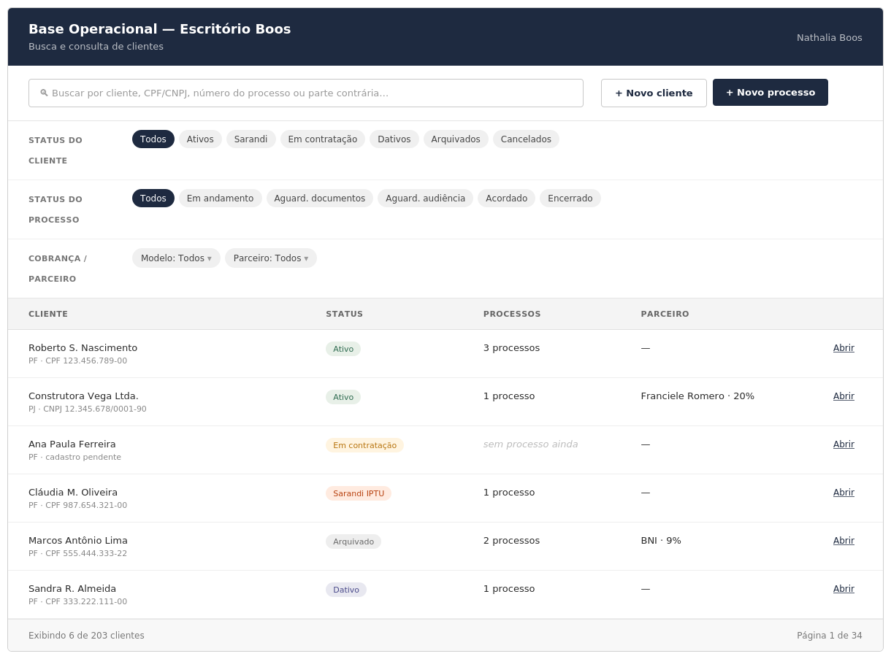
Mapeamento dos campos da tela
Campo | O que mostra | Padrão de formato | De onde vem
Nome do cliente | Nome principal exibido na linha | PF: nome completo PJ: nome fantasia | Extraído de RG/CPF (PF) ou Cartão CNPJ (PJ)
Subtítulo | Tipo + documento principal | PF · CPF 000.000.000-00 PJ · CNPJ 00.000.000/0000-00 | Tipo: definido na criação Documento: RG/CPF ou Cartão CNPJ
Status | Status atual do cliente | Badge colorido (6 valores possíveis) | Pasta-pai no Drive — sincronização bidirecional
Processos | Quantos processos esse cliente tem | 1 processo / N processos / sem processo ainda | Contagem automática das subpastas dentro do cliente
Parceiro | Quem indicou + % de repasse | Nome do Parceiro · X% ou — | Cruzamento com 07_parceiros/parcerias_clientes.gsheet
Ação | Link para ficha completa | “Abrir” (sublinhado) | —
Localização do Processo | Local de cadastro do processo | Projudi  Eproc PR  Eproc SP  etc. | Validação da localização de origem do processo

Filtros e funcionalidades
Elemento | Como funciona
Caixa de busca | Aceita: nome do cliente, CPF/CNPJ, número CNJ do processo, nome da parte contrária. Sempre retorna o cliente.
Filtro: Status do cliente | Todos · Ativos · Sarandi · Em contratação · Dativos · Arquivados · Cancelados.
Filtro: Status do processo | Todos · Em andamento · Aguard. documentos · Aguard. audiência · Acordado · Encerrado. Útil para achar processos prontos para alvará.
Filtro: Modelo de cobrança | Dropdown: Todos · Avulso entrada+êxito · Avulso só êxito · Recorrente.
Filtro: Parceiro | Dropdown com lista dinâmica dos parceiros ativos (vinda da planilha) + opção “Sem parceiro”. Útil para fazer acertos com cada parceiro.
Botão + Novo cliente | Abre formulário de cadastro de cliente novo.
Botão + Novo processo | Abre formulário de processo novo (escolhe um cliente existente ou cadastra na hora).
Combinação de filtros | Todos os filtros combinam entre si. Ex: “Acordado” + “Franciele” mostra só os clientes da Franciele prontos para pagamento.

O que essa tela não faz:
- Não mostra prazos vencendo
- Não dispara alertas
- Não substitui o Projud
- Não calcula valor a receber.
Consulta de andamentos e prazos processuais continua sendo feita direto no Projud.
Controle financeiro segue na sua planilha à parte.

5. Ficha do cliente
Quando você clica em um cliente da lista, abre a ficha completa dele. Aqui estão todos os dados, identificação, histórico no escritório, contato, parceria e os processos vinculados.
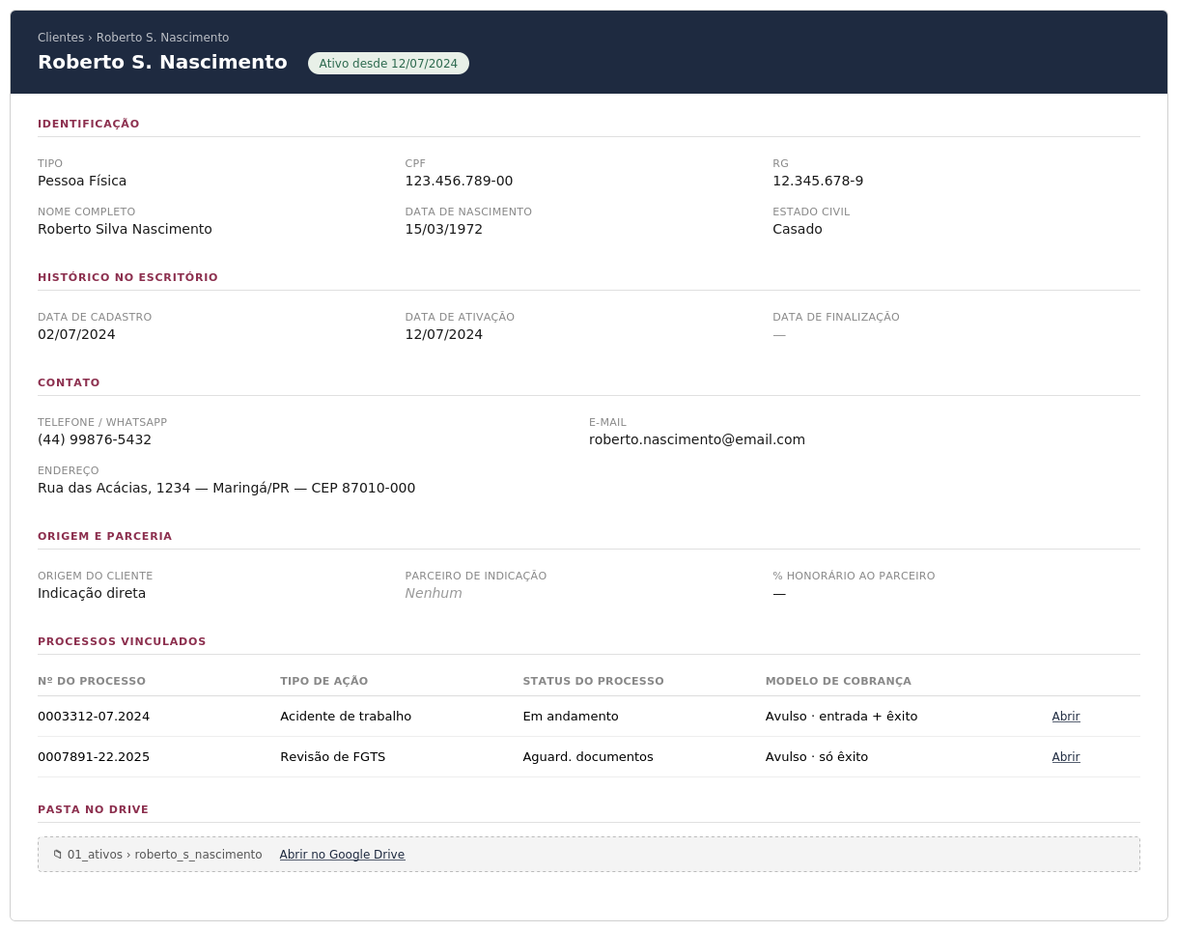
Mapeamento dos campos da ficha
Identificação
Campo | O que mostra | Padrão de formato | De onde vem
Tipo | PF ou PJ | Pessoa Física / Pessoa Jurídica | Definido na criação
Nome completo (PF) / Razão social (PJ) | Nome formal | Texto livre | RG/CPF (PF) ou Cartão CNPJ (PJ)
Nome fantasia (PJ) | Nome comercial | Texto livre | Cartão CNPJ
CPF (PF) / CNPJ (PJ) | Documento principal | CPF: 000.000.000-00 CNPJ: 00.000.000/0000-00 | RG/CPF ou Cartão CNPJ
RG / Inscrição Estadual | Documento secundário | Texto | RG ou Cartão CNPJ
Data de nascimento / Abertura | Data | DD/MM/AAAA | RG (PF) ou Cartão CNPJ (PJ)
Estado civil (PF) | Estado civil | Solteiro · Casado · Divorciado · Viúvo · União estável | RG ou manual

Histórico no escritório
Datas-marco do ciclo de vida do cliente. Importantes para acompanhamento e para indicadores futuros (tempo médio de ativação, taxa de cancelamento, etc.).
Campo | O que mostra | Padrão de formato | De onde vem
Data de cadastro | Quando o cliente entrou na base | DD/MM/AAAA | Automática na criação
Data de ativação | Quando virou Ativo (assinou contrato) | DD/MM/AAAA ou — | Pop-up pergunta ao mudar status para Ativo
Data de finalização | Quando virou Arquivado ou Cancelado | DD/MM/AAAA ou — | Pop-up pergunta ao mudar status

Contato
Campo | O que mostra | Padrão de formato | De onde vem
Telefone / WhatsApp | Contato principal | (DD) 9XXXX-XXXX | Manual ou inferido do histórico de WhatsApp
E-mail | E-mail | nome@dominio.com | Manual
Endereço | Endereço residencial (PF) ou fiscal (PJ) | Rua, nº — Bairro, Cidade/UF — CEP | Comprovante de endereço

Origem e parceria
Campo | O que mostra | Padrão de formato | De onde vem
Origem do cliente | Como ele chegou ao escritório | Indicação direta · Parceiro · Marketing · Dativo · Outro | Manual
Parceiro de indicação | Nome do parceiro | Texto ou — | 07_parceiros/parcerias_clientes.gsheet (matching por CPF/CNPJ)
% de honorário ao parceiro | % do repasse | X% ou — | 07_parceiros/parcerias_clientes.gsheet

Processos vinculados
Tabela com uma linha por processo do cliente. Cada linha tem botão “Abrir” que leva à ficha individual do processo.
Campo | O que mostra | Padrão de formato | De onde vem
Nº do processo | Número CNJ | 0000000-00.0000.0.00.0000 | Documentos da inicial
Tipo de ação | Natureza | Texto (ex: Acidente de trabalho) | Manual
Status do processo | Andamento atual | Em andamento · Aguard. documentos · Aguard. audiência · Acordado · Encerrado | Manual
Modelo de cobrança | Tipo de cobrança | Avulso · entrada + êxito / Avulso · só êxito / Recorrente | Contrato de honorários
Localização do Processo | Local de cadastro do processo | Projudi  Eproc PR  Eproc SP  etc. | Manual

6. Ficha do processo
Cada cliente pode ter um ou mais processos. Cada processo vira uma ficha própria com seus dados específicos e o link para a pasta correspondente no Drive.
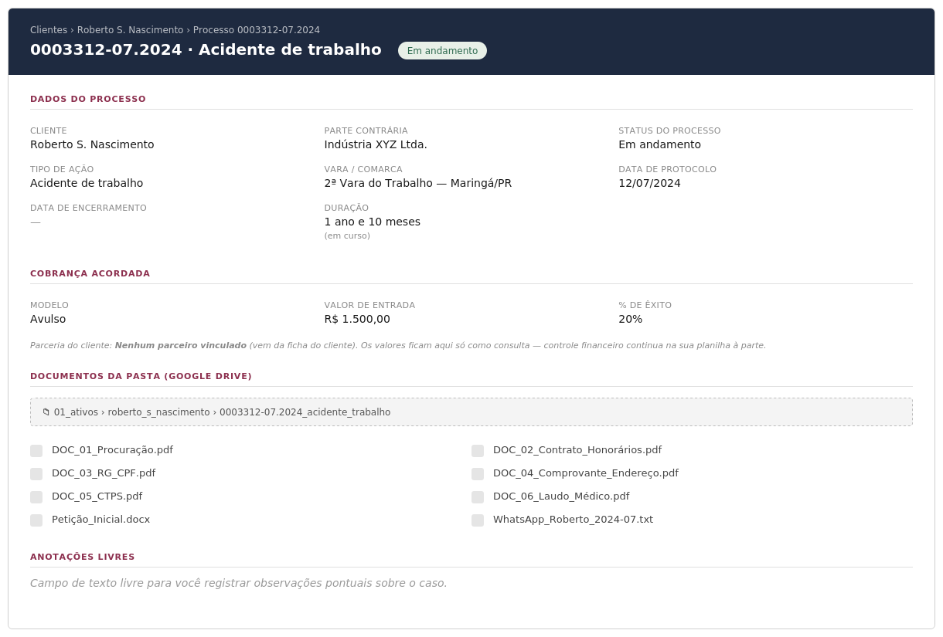
Mapeamento dos campos da ficha
Dados do processo
Campo | O que mostra | Padrão de formato | De onde vem
Cliente | Cliente vinculado | Texto + link para Tela 5 | Sistema (vínculo definido na criação)
Parte contrária | Nome da outra parte | Texto livre | Documentos da inicial
Status do processo | Andamento atual | Em andamento · Aguard. documentos · Aguard. audiência · Acordado · Encerrado | Manual
Tipo de ação | Natureza | Texto livre | Manual
Vara / Comarca | Onde tramita | X Vara — Cidade/UF | Documentos da inicial
Data de protocolo | Quando foi protocolada | DD/MM/AAAA | Documentos da inicial
Data de encerramento | Quando virou Encerrado | DD/MM/AAAA ou — | Pop-up pergunta ao mudar status para Encerrado
Duração | Tempo total do processo | X anos e Y meses (em curso) / X anos e Y meses (encerrado) | Calculada pelo sistema

Cobrança acordada
Campo | O que mostra | Padrão de formato | De onde vem
Modelo | Tipo de cobrança | Avulso · Recorrente | Contrato de honorários
Valor de entrada | Valor inicial cobrado (quando aplicável) | R$ 0.000,00 ou — | Contrato de honorários
% de êxito | % sobre o resultado | X% ou — | Contrato de honorários

Sobre parceria: a parceria é uma propriedade do cliente, não do processo. Por isso ela não aparece como campo aqui — o sistema infere a parceria a partir do cliente vinculado. Isso evita inconsistência (ex: cliente com 3 processos teria que ter 3 parcerias iguais cadastradas).
Sobre os valores: como você bem disse no kickoff, o sistema não entra em controle financeiro — recebido, a receber, alvarás. Tudo isso continua na sua planilha à parte. Os campos de valor e % ficam aqui só para você consultar de relance quanto foi combinado.
Documentos e anotações
Campo | O que mostra | Padrão de formato | De onde vem
Caminho da pasta | Localização do processo no Drive | 01_ativos › cliente › cnj_tipo_acao | Sistema
Lista de arquivos | Arquivos dentro da pasta do processo | Nome do arquivo com ícone | Listagem direta da pasta
Anotações livres | Observações pontuais sobre o caso | Texto livre multilinha | Manual

7. Como você vai usar no dia a dia
Aqui está o coração do sistema — como ele se comporta enquanto você trabalha. Três princípios sustentam tudo:
- Tudo é sincronizado nos dois lados. Você pode fazer qualquer coisa pela interface ou direto no Drive — o outro lado acompanha em poucos segundos.
- O sistema lê os documentos que você joga nas pastas e preenche sozinho os campos que conseguir extrair. Você só completa o que faltar.
- A planilha de parcerias é fonte única. Você atualiza a planilha 07_parceiros/parcerias_clientes.gsheet e o sistema reflete tudo automaticamente nas fichas e na busca.
O que o sistema entende sozinho
Quando você salva um arquivo na pasta certa, o sistema lê o conteúdo e preenche os campos do cadastro automaticamente:
Quando você salva isto aqui | O sistema extrai isso
RG e CPF (em documentos_pessoais/) | Nome completo, CPF, RG, data de nascimento, endereço completo
Cartão CNPJ e contrato social (em documentos_pessoais/) | Razão social, nome fantasia, CNPJ, endereço, sócios
procuracao.pdf (na raiz da pasta do cliente) | Confirma identificação e data de outorga
contrato_honorarios.pdf (na raiz da pasta do cliente) | Modalidade de cobrança, valor de entrada, % de êxito
Documentos da inicial (em inicial/) | Nº do processo (CNJ), tipo de ação, parte contrária, vara/comarca, data de protocolo
Linha na planilha 07_parceiros/parcerias_clientes.gsheet | Vincula cliente ao parceiro e ao % de repasse
WhatsApp exportado e transcrições (em comunicacao/) | Apenas armazena — fica como histórico consultável
Petições subsequentes (em peticoes_subsequentes/) | Apenas armazena junto ao processo correspondente

Você sempre pode editar qualquer campo manualmente, mesmo os que vieram dos documentos. Se o sistema não conseguir ler um arquivo (por exemplo, uma foto muito borrada do RG), ele deixa os campos em branco e te avisa, aí é só você preencher.
Cenário 1 — Cliente novo entra em contato
A Maria entrou em contato hoje, recebeu sua proposta, ainda não fechou. O status inicial é Em Contratação.
Você faz | Sistema responde
Cria a pasta maria_souza/ dentro de 03_contratacao no Drive — OU — Clica em “+ Novo cliente” na interface | Espelha a pasta do outro lado em segundos. Maria aparece na busca com status “Em contratação”. Data de cadastro registrada automaticamente.
Joga o RG e o CPF dela em documentos_pessoais/ | Lê os arquivos e preenche: nome completo, CPF, RG, data de nascimento, endereço.
Abre a ficha da Maria e completa o que faltou (telefone, e-mail, origem do cliente) | Salva o cadastro completo.

Cenário 2 — Cliente fecha o contrato
A Maria assinou procuração e contrato de honorários. Agora ela vira Ativa.
Você faz | Sistema responde
Salva procuracao.pdf e contrato_honorarios.pdf direto na pasta da Maria | Lê o contrato e preenche modalidade de cobrança, valor de entrada e % de êxito.
Muda o status para “Ativo” na interface — OU — Move a pasta maria_souza/ para 01_ativos no Drive | Abre pop-up perguntando a data de ativação (default: hoje). Você confirma. A outra ponta acompanha. Maria aparece em 01_ativos.

Cenário 3 — Novo processo de cliente existente
A Maria já é cliente ativa e agora vai entrar com uma ação trabalhista. Você precisa criar o processo dentro da pasta dela.
Você faz | Sistema responde
Na ficha da Maria, clica em “+ Novo processo” — OU — Cria a subpasta do processo (ex: 0003312-07.2024_acidente_trabalho/) dentro da pasta dela | Cria a estrutura interna: inicial/ e peticoes_subsequentes/. Processo aparece na ficha da Maria e na busca geral.
Joga os documentos da inicial em inicial/ (DOC_01, DOC_02...) | Lê o protocolo. Preenche: nº CNJ, parte contrária, vara/comarca, tipo de ação, data de protocolo.
Completa o que faltar: tipo de ação (se não detectado), anotações | Cadastro do processo salvo.

Cenário 4 — Documentos ao longo do processo
Você exporta WhatsApp, transcreve reuniões, protocola novas petições. Nesse caso é o cenário mais simples, você só salva no lugar certo.
Você faz | Sistema responde
Salva WhatsApp exportado em comunicacao/ da Maria | Armazena. Arquivo aparece listado na ficha da cliente.
Salva transcrição de reunião em comunicacao/ da Maria | Armazena junto ao histórico de comunicação.
Salva contestação ou recurso em peticoes_subsequentes/ do processo | Armazena junto ao processo. Aparece listado na ficha do processo.

Cenário 5 — Mudanças de status
Processo encerra, cliente arquiva, cliente cancela. Toda mudança de status pode ser feita pelos dois lados, interface ou Drive e quando envolve uma data importante, o sistema pergunta antes de gravar.
Situação | Você faz | Sistema responde
Um processo do cliente termina (mas o cliente ainda tem outros ativos) | Muda o status daquele processo para “Encerrado” na ficha do processo | Abre pop-up pedindo a data de encerramento (default: hoje). Marca como encerrado. Calcula duração total.
Todos os processos do cliente terminaram e ele vira histórico | Muda status do cliente para “Arquivado” ou move a pasta para 05_arquivados | Abre pop-up pedindo data de finalização. Cliente sai de Ativos, vai para Arquivados.
Cliente em contratação não respondeu mais, desistiu | Muda status para “Cancelado” ou move a pasta para 06_cancelados | Abre pop-up pedindo data de finalização. Cliente vai para Cancelados.
Designação dativa pelo TJ | Cria com status “Dativo” já na entrada | Pasta vai direto para 04_Dativos.

Cenário 6 — Registrar parceria
A Maria veio por indicação da Franciele Romero, que tem direito a 20% de honorário. Você precisa registrar isso para o sistema vincular automaticamente.
Você faz | Sistema responde
Abre a planilha 07_parceiros/parcerias_clientes.gsheet Adiciona uma linha com: cliente · CPF · parceiro · % do parceiro · status | Lê a planilha. Cruza pelo CPF da cliente. Mostra “Franciele Romero · 20%” na ficha da Maria e na linha dela na tela de busca.
Se atualizar o % depois | Reflete na interface em poucos segundos.
Se remover a linha (parceria encerrada) | Campo de parceiro fica vazio na ficha da Maria.

Pontos importantes para você saber
- A sincronização leva alguns segundos. Quando você faz uma mudança, ela aparece do outro lado em poucos segundos, não é instantânea.
- Pop-ups de data: sempre que muda para um status que precisa de data registrada (Ativo, Encerrado, Arquivado, Cancelado), o sistema pergunta antes de gravar. Default é hoje, mas você pode ajustar.
- Você sempre pode editar manualmente. Mesmo os campos preenchidos automaticamente pela leitura dos documentos podem ser editados a qualquer momento na interface.
- PDF’s digitais leem melhor que fotos. Documentos gerados em sistema (com texto selecionável) são lidos com mais precisão. Fotos do RG ou comprovantes podem falhar, nesses casos o sistema te avisa e você preenche manualmente.
- Renomear pastas direto no Drive não é recomendado. Pode confundir o sistema. Se precisar mudar o nome do cliente, use a interface.
- Mover pastas entre status, sim pode. Esse é o ponto onde a sincronização bidirecional funciona muito bem. Mover a pasta da Maria de 03_contratacao para 01_ativos é a mesma coisa que mudar o status na interface.

8. O que esta entrega contém
Vamos entregar nesta fase
- Base de dados completa em Google Sheets com seus 200 processos ativos migrados.
- Pastas do Drive reorganizadas conforme o padrão deste documento.
- Interface web de busca, acessível por link, sem instalação.
- Cadastro completo de cliente e de processo com todos os campos mapeados aqui.
- Filtros financeiros na busca: por parceiro, modelo de cobrança, status do processo.
- Movimentação automática de pastas quando você muda o status.
- Pop-ups de registro de data nos marcos do ciclo de vida (ativação, finalização, encerramento).
- Planilha 07_parceiros/parcerias_clientes.gsheet como fonte única do vínculo de parcerias.
- Repasse de uso e documentação simples.
O que não entra nesta fase
- Não substitui o Projud. A consulta de andamentos e prazos processuais continua sendo feita lá.
- Não envia alertas automáticos de prazo (nem por WhatsApp, nem na Agenda).
- Não integra com sistemas externos (Projud, Projuris, Receita).
- Não gera peças processuais automaticamente.
- Não faz controle financeiro (recebido, a receber, alvarás, conciliação).
- Não calcula valores a pagar a parceiros, só facilita a consulta filtrada.

